Лэпбук на уроках в начальной школе.
Петрухина Е. А., Симонова Е. А.
В современной школе от учителя требуется мобильность: умение быстро осваивать новые приемы и техники, менять подходы в зависимости от целей и с учетом особенностей класса. Важно применение творческого подхода в обучении, выявление творческих способностей самих учащихся. ФГОС нацеливает на то, что учащиеся в большей степени должны научится самостоятельно получать знания, задача учителя, подсказать способы получения этих знаний. Одним из способов достижения этой цели является использование на уроках в начальной школе методики создания лэпбука.
Всем известно, что лучше запоминается то, что интересно, что было эмоционально окрашено, чему научился сам. Перед педагогами встаёт вопрос: как же сделать так, чтобы в памяти учащегося остался изученный материал, чтобы ребёнок мог использовать полученные знания на практике, чтобы самостоятельно захотел их углубить и расширить?
Создание лэпбука - сравнительно новое средство обучения, взятое из зарубежной педагогики. В дословном переводе с английского языка лэпбук («книга на коленях») – это самодельна книжка – раскладушка или тематическая папка с различными кармашками, окошками, подвижными деталями, в которых можно размещать информацию по изучаемой теме. Лэпбук – интересная форма совместной работы взрослых и ребят.
Каждый лэпбук уникален, как уникален и его создатель, нет правильного или неправильного метода его создания, ведь всё зависит от того, как ученик воспринимает заданную тему, какими средствами он пользуется для достижения своих целей.
Таким образом, лэпбук – это собирательный образ плаката, книги и дидактического материала. Его создание направлено на развитие у учащихся творческого потенциала. Такая форма работы учит мыслить и действовать креативно в рамках заданной темы, расширяя не только кругозор, но и формируя навыки и умения, необходимые для преодоления трудностей и решения поставленной проблемы.
Работа над лэпбуком достаточно разнообразна, а педагог является сторонним наблюдателем, который лишь при необходимости вмешивается в процесс создания лэпбука и помогает советом тогда, когда это необходимо.
Для работы над лэпбуком подходит всё: цветная бумага, вырезанные и нарисованные самостоятельно картинки, рукописные или распечатанные тексты. Книга, которую собирает учащийся самостоятельно или с помощью взрослых, даёт возможность ему стать не только создателем, но и дизайнером, художником – иллюстратором, сочинителем собственных историй, загадок, стихотворений. Такая увлекательная форма работы создаёт условия для развития личности, а так же способностей обучающегося на начальном этапе школьного обучения.
Почему школьники влюбляются в него сразу и надолго? Потому что для них лэпбук, прежде всего игрушка. Причём игрушка, которую они сделали сами или вместе со взрослыми. Здесь много скрытых интересных элементов, которые раскрывают себя при взаимодействии. Получается эффект киндер – сюрприза, который любят все ребята. Их интересует сюрприз, тайна, загадка, что – то, что внутри, что ещё неизвестно, но скоро будет раскрыто. И эту тайну раскроют учащиеся самостоятельно.
Сделав такую книжку, школьники привязываются к ней, постоянно берут в руки, перелистывают и пересматривают информацию, вспоминают и аккумулируют в своей памяти, играют с ней и очень, очень ей гордятся. Они постоянно хвастаются ей всем своим одноклассникам, родственникам, друзьям, знакомым и просто прохожим.
Тем самым получая возможность рассмотреть, изучить, повторить учебный материал в занимательной форме, чтобы пройденный материал остался в памяти учащегося, чтобы учащийся захотел самостоятельно расширить свои знания по какой – либо теме.
При этом лэпбук – это не просто поделка. Это заключительный этап работы над определённой темой, проектом, который школьники проделали самостоятельно или со взрослыми. Ведь данная форма деятельности хороша ещё и тем, что позволяет привлечь к работе и родителей. Это живое общение, которого много не бывает. Родительский пример – мотивация на успешное обучение.
Презентация работы также учитывает индивидуальные особенности каждого ученика, ведь работая над лэпбуком, даже школьник со средней успеваемостью может проявить себя и превзойти одноклассников, у которых успеваемость на порядок выше. В результате работы с лэпбуком обучающиеся хорошо овладевают устной речью, могут выражать свои мысли и желания, проявляют инициативу в общении, ребята становятся более любознательными, они активны, успешно взаимодействуют со сверстниками и взрослыми
Ну и, наконец, это очень увлекательно! Учащийся всё делает с опорой на свои интересы, играя, легко, с радостью, без принуждения!
Как можно самостоятельно сделать лэпбук? С чего начать?
Эта работа проходит в несколько этапов:
- Выбор темы. Тема для папки может быть совершенно любой, как и её сложность. Лучше получаются лэпбуки на какие – то частные, а не общие темы.
- Когда тема определена, можно переходить к плану. Лэпбук – это не просто книжка с картинками, а учебное пособие. Поэтому необходимо продумать, что он должен включать в себя, какие задания будут уместны, для полного раскрытия темы. На данном этапе нужно постараться не перегрузить пособие, очень важно адекватно оценить возможности и силы учащихся. На этом этапе происходит изучение источников информации, осуществляется её отбор и проведение исследований. Поэтому он занимает значительный отрезок времени, в зависимости от темы и особенностей учащихся.
- Самый интересный этап – создание макета. Теперь надо придумать в лэпбуке, как будет представлен каждый из пунктов плана. То есть нарисовать макет. Вот здесь нет границ для фантазии. Формы представления могут быть любые, начиная от самой простой – текста, до игр и заданий. И всё это размещается на разных элементах: в кармашках, блокнотиках, мини – книжках, книжках – гармошках, вращающихся кругах, конвертиках разнух форм, карточках, разворачивающихся страничках и т.д. и т.п. делается зарисовка на черновике стандартного формата – листе А4, сложенном в виде лэтбука. Так потом будет легче понять, как разложить все элементы.
- Самый кропотливый этап – создание шаблона – практическая работа. В соответствии с макетом надо сделать шаблоны в натуральную величину. Можно создать шаблоны вручную, можно на компьютере, используя специальные программы.
- Для создания лэпбука понадобятся:
- Картонная папка – основа. Её можно купить, можно сделать своими руками.
- Бумага. Лучше использовать цветную бумагу для принтера (она прочнее цветной), но и просто белые листы подойдут, если их хорошо оформить и раскрасить. К тому же, сейчас есть огромное количество разных видов картона, плёнки, пластиковых конвертов, уголков. Можно использовать всё, что есть под рукой, главное, чтобы было прочно и выдержало многоразовые просмотры.
- Ножницы. Клей – карандаш для бумаги. Степлер. Скотч. Скрепки.
Шаблоны распечатываем, вырезаем детали, прикрепляем всё на свои места. Лэпбук готов. Можно заниматься.
Предлагаю вашему вниманию образцы лэпбуков, сделанные учениками.
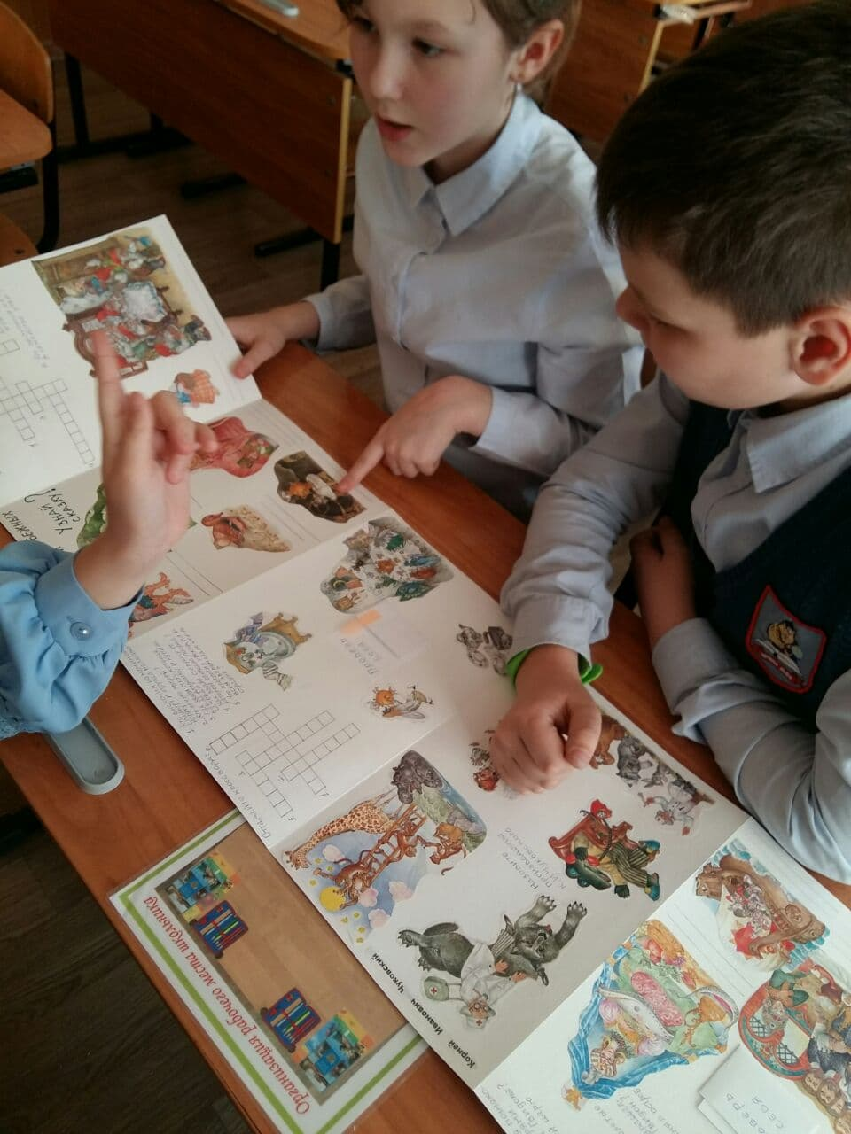
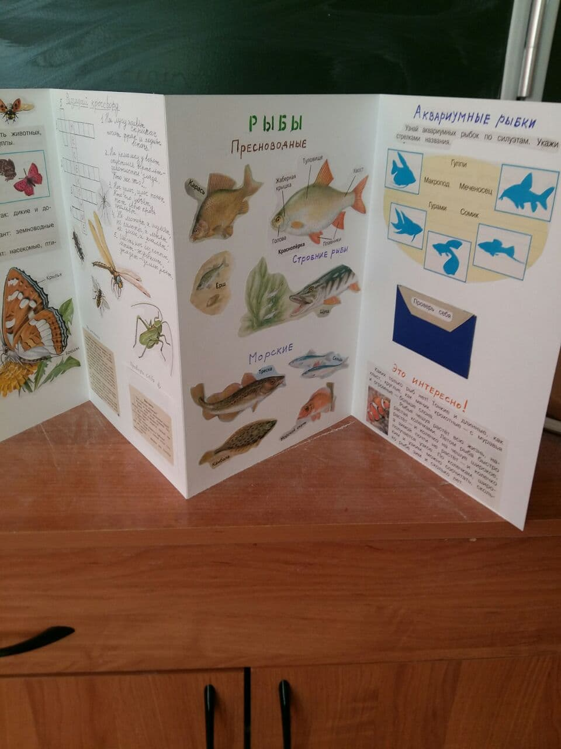
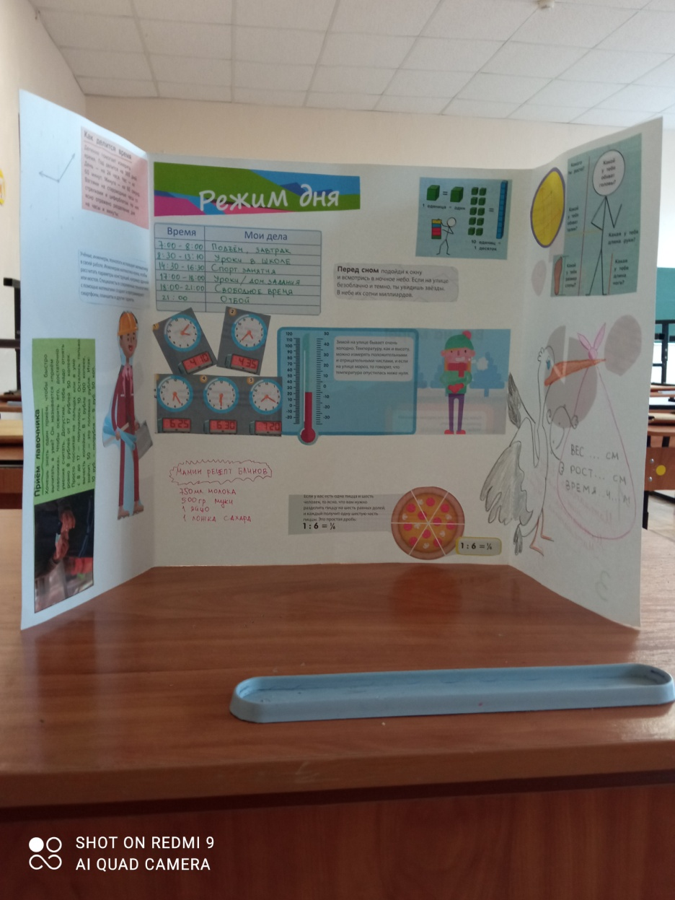
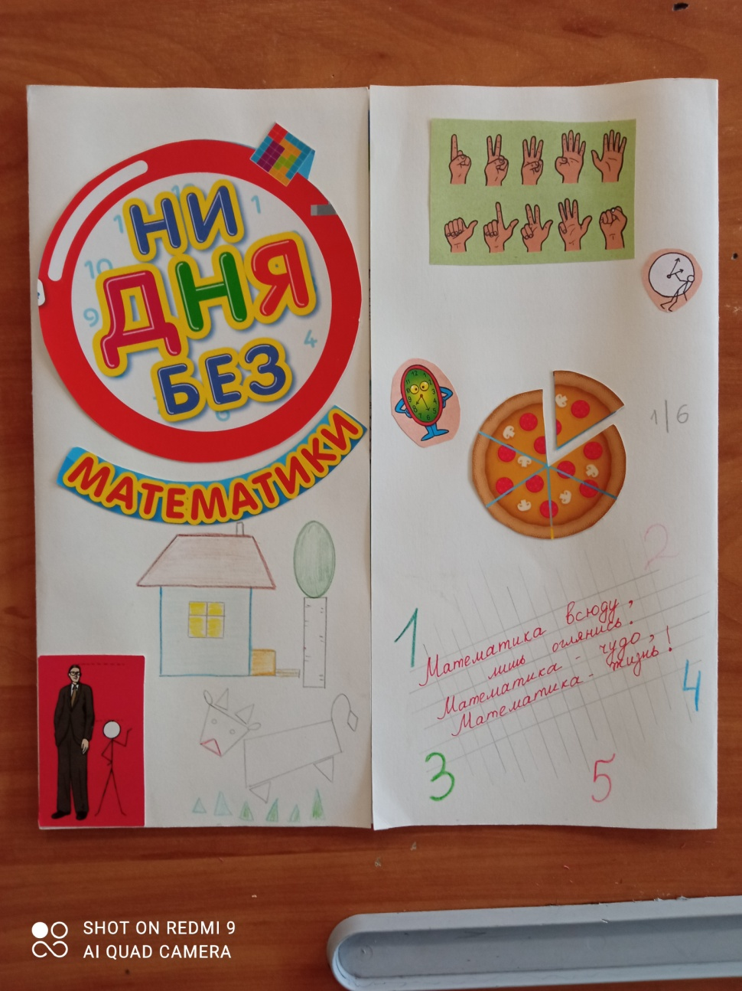
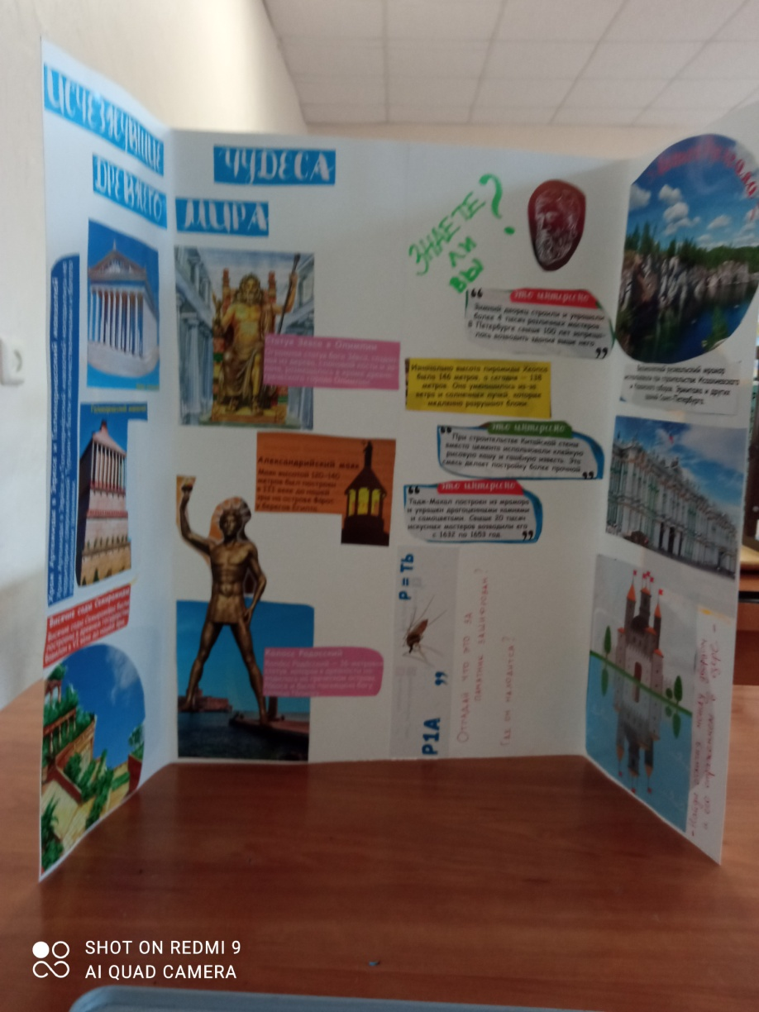
Давайте проанализируем результаты работы школьников с лэпбуком:
- обучающиеся хорошо овладевают устной речью, уверенно выражают свои мысли и желания, проявляют инициативу в общении, умеют задавать вопросы, делать умозаключения;
- ребята становятся более любознательными, склонными наблюдать, экспериментировать, обладают начальными знаниями о себе, о природном и социальном мире;
- они инициативны, самостоятельны в различных видах учебной деятельности, способны выбрать занятия и партнёров по совместной деятельности;
- активны, успешно взаимодействуют со сверстниками и взрослыми;
- ребята проявляют свои чувства, умеют радоваться успехам и сопереживать неудачам других, стараются мирно договариваться друг с другом;
- обладают развитым воображением, которое они реализуют в различных видах учебной деятельности;
Одним из минусов данной работы является время, необходимое на создание лэпбука. Одного урока или внеурочного занятия будет недостаточно, тем более, учитывая тот факт, что перед созданием конечного продукта, необходимо тщательно продумать его структуру и найти нужную информацию. Большую часть этой работы (планирование и поиск информации) можно осуществлять дома, но при консультации с учителем. Конечное же создание лэпбука необходимо осуществлять в рамках урока, чтобы было видно работу каждого члена группы или ученика в отдельности. Чтобы у одноклассников была возможность поделиться друг с другом своими открытиями.
Также от учителя, как от старшего наставника и помощника, требуется дополнительная подготовка к предстоящему уроку, ведь у учащихся будут вопросы, у них будет информация, которую он, возможно, не знает и к этому нужно быть готовым, нужно правильно относиться к ситуации, когда ученик знает что – то, чего не знает учитель. В такой ситуации учитель чётко должен помнить и объяснить своим ученикам, что он в рамках современного образования в первую очередь не источник знаний, а опытный проводник своих ребят к поиску, восприятию и усвоению новых знаний.
Подводя итог, стоит заметить, что, несмотря на малозначительные минусы, которые имеет работа над лэпбуком, её плюсы неоспоримы. Создание лэпбука решает ряд задач современного образования, давая учащимся не только знания предмета, но и обучая их всесторонне смотреть на проблему, ставить задачи и решать их, творчески подходить к вопросу организации и подбору информации. Лэпбук отвечает требованиям Государственного образовательного стандарта.
Он:
- информативен,
- полифункционален (способствует развитию творчества, воображения, мышления, логики, памяти, внимания),
- одновременно может использоваться группой обучающихся,
- является средством художественно – эстетического развития учащегося, приобщает его к миру искусства,
- его структура и содержание доступны младшему школьному возрасту учащихся,
- обеспечивает игровую, познавательную, исследовательскую и творческую активность обучающихся.
Лэпбук – прекрасная альтернатива таких информационно-коммуникативных технологий, которые сегодня активно внедряются в образовательный процесс, но замещают живое эмоциональное общение школьников со взрослыми, с родителями, друг с другом. Я искренне рекомендую освоить лэпбукинг и применять его на своих уроках и во внеурочное время, ведь это очень простая, доступная и эффективная методика.

Используемая литература:
- Гатовская Д.А. Лэпбук как средство обучения в условиях ФГОС / Д.А.Гатовская // Проблемы и перспективы развития образования: материалы VI международной научной конференции. (г. Пермь, апрель 2015 г.). – Пермь: Меркурий. 2015. – с. 162- 164.
- Савенков А.И. Методика исследовательского обучения младших школьников. – Самара: «Учебная литература», 2014. – 80 с.
- https://easyen.ru/load/russkij_jazyk/proekt/lehpbuk_slovari/133-1-0-40509
- http://ponyatovskaya.ucoz.ru/news/lehpbuk_novyj_instrument/2016-10-04-284

